D7R3RBW/N3CHS

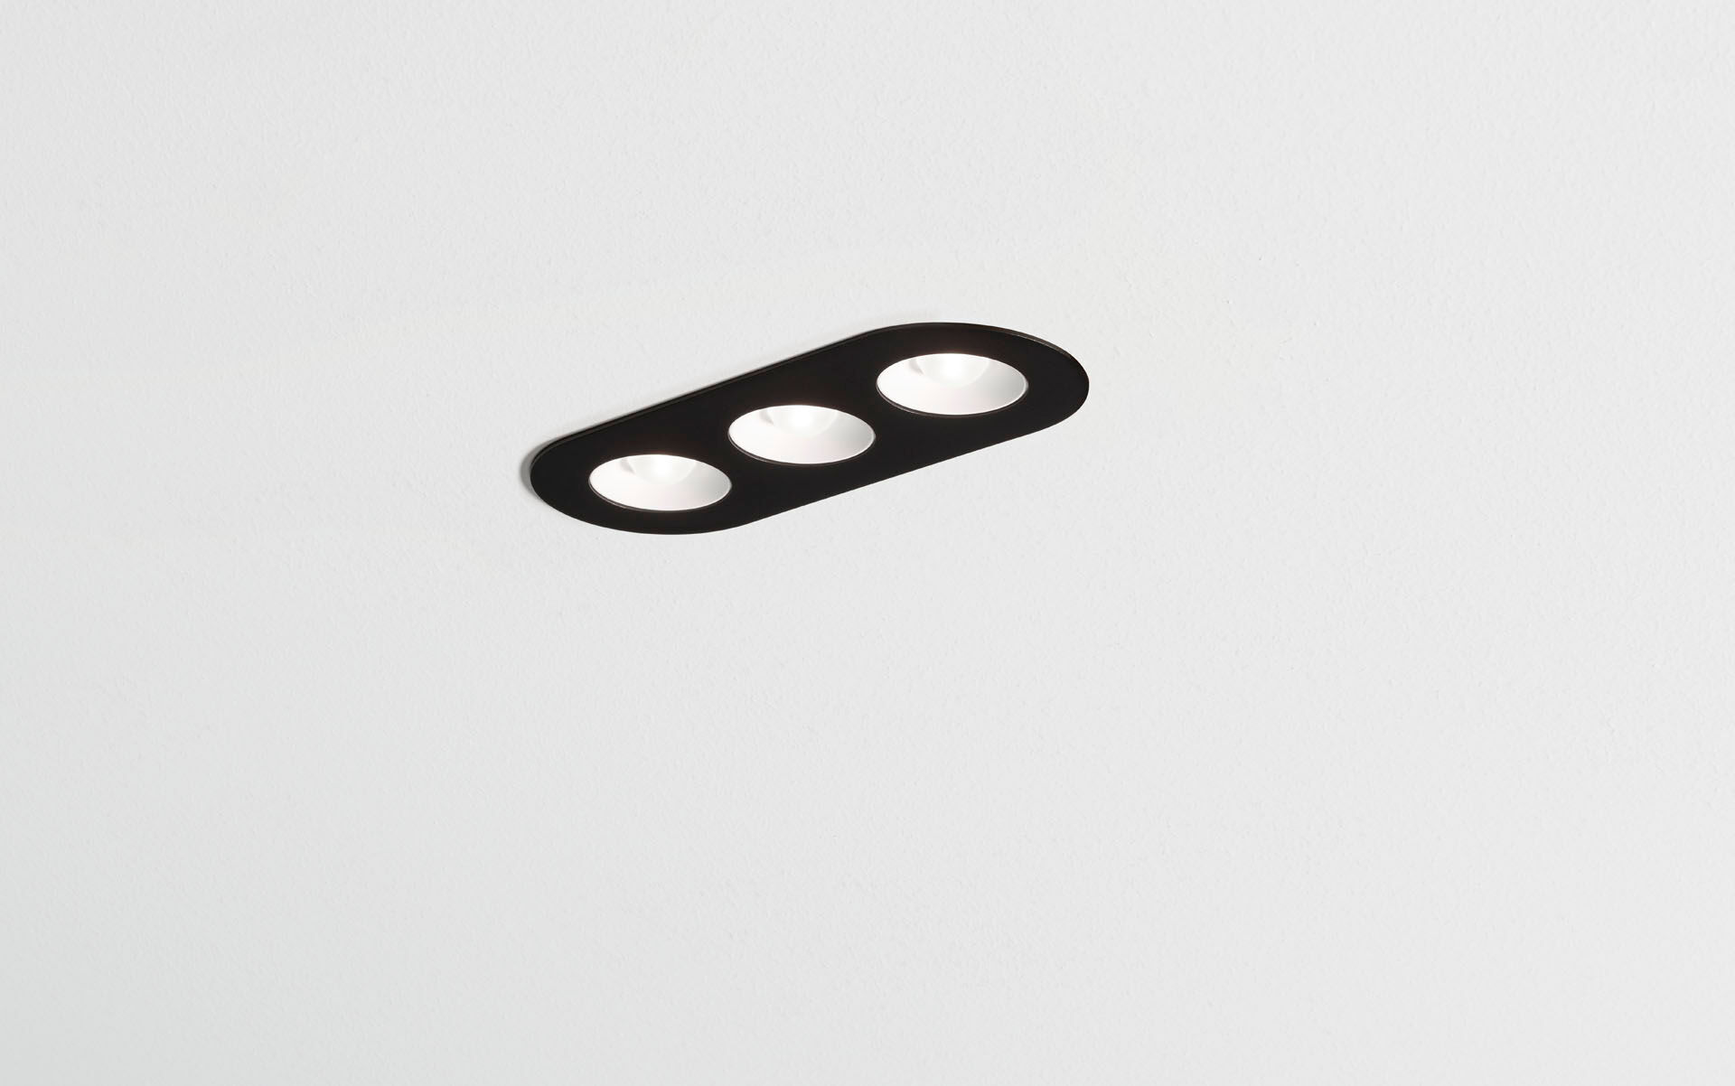
Lineares Downlight mit abgerundeten Enden, schwarzes Gehäuse. LED+LENS™ Optik, weisse cups, Polycarbonat, sehr breit strahlend Lichtverteilung. 3 Linsen eingelassen in kreisförmige Vertiefungen. Abmessungen: 235 mm x 95 mm x 40 mm. LED+LENS™, eine Kombination aus Hochleistungs-LEDs und einzelnen Linsen mit einer patentierten Oberflächenstruktur. Für eine angenehme Lichtwahrnehmung sind die Linsen in Vertiefungen eingelassen. Lichtstrom: 1100 lm, Spezifischer Lichtstrom: 96 lm/W. Anschlussleistung: 11.5 W, nicht dimmbar. Frequenz: 50-60Hz AC. Spannung: 220-240V. Schutzklasse: Klasse II. LED mit überlegenem Wartungsfaktor; nach 50.000 Brennstunden behält die Leuchte 94% ihres ursprünglichen Lichtstroms. Lichtfarbe: 4000 K, Farbwiedergabe ra: 80. Standard-Farbabweichung: 3 SDCM. LED+LENS™ mit UGR <= 22 entsprechend der Norm EN 12464-1 für moderate Anforderungen an visuelle Wahrnehmung und Konzentration. Fotobiologische Sicherheit IEC/TR 62778: RG1. RAL9005 - tiefschwarz (Strukturlack). IP-Schutzart: IP20. Glühdrahttest: 850°C. 5 Jahre Garantie auf Leuchte und Treiber. Zertifikate: CE, ENEC. Leuchte mit halogenfreiem Kabel. Die Leuchte wurde nach der Norm EN 60598-1 in einem nach ISO 9001 und ISO 14001 zertifizierten Unternehmen entwickelt und produziert.

